陈豆抛售新作伊始 连豆期价滞涨

——连豆2011年3月月报

冠通研发中心
2011年3月

目 录
一、大商所大豆期货市场行情回顾 2
（一）连豆主力合约行情走势分析 2
（二）连豆仓单库存 3
二、中国影响连豆走势的主要因素 3
（一）中国大豆历年供需平衡表 4
（二）国内大豆现货价格走势分析 4
（三）进口大豆到港价走势分析 5
（四）大豆进口库存和消费 5
（五）国内大豆进出口分析 6
三、国际大豆价格行情走势分析 7
（一）2011年1-2月CBOT大豆行情回顾 7
（二）CBOT大豆期价与连豆期价相关性分析 8
（三）进口大豆对国产大豆的影响 9
四、行业热点新闻集锦 10
五、陈豆抛售新作伊始，连豆宽幅震荡筑底 10
（一）CPI回落，政策市持续影响商品市场 10
（二）技术形态突破，震荡上行趋势较强 11
免责声明： 12

一、大商所大豆期货市场行情回顾

（一）连豆主力合约行情走势分析
图1：连豆主力1105合约行情走势图
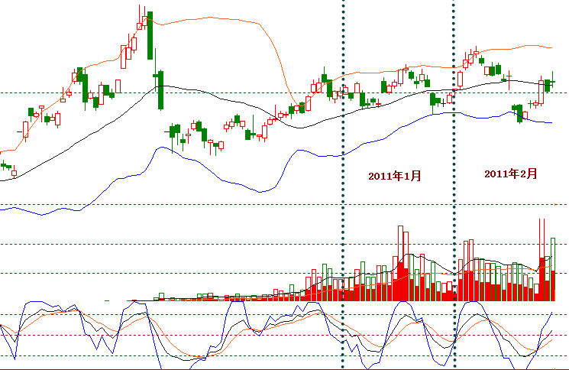
（来源：文华财经）
因春节前国内市场做多气氛较浓，加上阿根廷干旱气候影响，CBOT大豆期价连续几日大幅上涨带动，连豆期价呈现震荡上行。从行情K线图上看，K线基本在BOLL指标的上轨和中轨之间震荡，走势较为稳定，1月19日最高价为4624元。随着多头资金的获利了结以及春节长假的即将开始，游离资金撤离市场，以及国内市场政策调整步伐加快，进口大豆与国产大豆的利润差越来越小，市场观望气氛较浓等利空因素打压下，1月26日连豆走出近一个月来的低点4402元。春节前的最后交易日，部分资金入场增持多单，使得节后连豆期价高开高走。此时外盘大豆期价，因天气等因素影响，南美大豆运输不畅导致美豆价格上涨，再次带动大豆市场出现新一轮的上涨。随着利比亚局势动荡加剧，原油期价快速反弹，商品市场全线走低，大豆期价也难逃此劫，2月24日连豆1201合约跌破4400元有效支撑，最低达到4361元。
2011年已经过去两个月，从连豆1201合约的走势上看，期价稳定在4360-4620元之间，成交量基本上维持在17万手左右，偶尔有几个交易日成交突破，3月2日达到29万手，至此连豆下跌空间有限，若局势稳定，美豆没有明显的跌势则连豆仍将以震荡上行走势为主。

（二）连豆仓单库存
每年的3月份是连豆仓单最后注销日。4月份新年度的仓单注册逐渐活跃。5月仓单注册较为集中，每年9月合约是持续主力时间最长，也是交割需求较强的月份。
1月末连豆期市仓单数量由10532手迅速减仓至4640手。春节过后，连豆仓单仅为12手，但2月末注册仓单增加为1527手，从连豆期价走势上看，随着仓单数量的增加，2月末连豆期价出现较大幅度下跌，仓单的增减与连豆期价走势呈反比例关系。
图2：连豆注册仓单与期价走势对比图
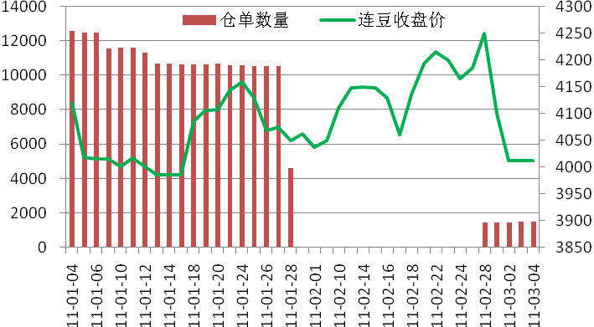
（单位：手；制图：冠通期货）

二、中国影响连豆走势的主要因素
期货市场和现货市场是相辅相成的，两者有着密切的关系，因此投资者要时刻关注现货市场的变化，通过对现货产业链的变化来对未来的市场价格做出判断，从而解读期货市场的价格走势。

（一）中国大豆历年供需平衡表
从图表中可以清晰的看到，我国大豆近几年消费需求增长迅速，而产量保持稳定，产销失衡较为严重，因此大豆的进口量逐年递增。由于上年结存较重，2011年我国大豆仍将保持供需平衡。
 | 期初库存 | 产量 | 进口 | 压榨量 | 国内消费 | 出口 | 期末库存
2007 | 2.70 | 14.00 | 37.82 | 39.52 | 49.82 | 0.45 | 4.25
2008 | 4.25 | 15.54 | 41.10 | 41.04 | 51.44 | 0.40 | 9.05
2009 | 9.05 | 14.70 | 50.34 | 48.83 | 59.43 | 0.18 | 14.47
2010 | 14.47 | 14.40 | 57.00 | 57.80 | 68.85 | 0.45 | 16.57
（图表单位：百万吨）

（二）国内大豆现货价格走势分析
从大豆的季节性表现来看，每年的3-5月和8-10月是大豆价格波动幅度变化较大的两个阶段。从波动率和大豆价格的走势上看，5-6月份大豆价格低迷，价格变动幅度较大。8月份我国大豆现货价格持稳，价格变动率为零，持稳的现货价格走势给连豆期价上涨带来一定的支撑作用。
据监测，自2010年12月份以来，黑龙江地储大豆共竞价销售了13次，累计计划销售185.51万吨，实际成交22.58万吨，成交率为12.17%。今日已是自2月18日、2月25日以来第三度流拍，交易所拍的数量过少，分别仅有2.07万吨，再度流拍也表明市场缺乏参与热情。
图4：中国大豆现货价格与价格变动率
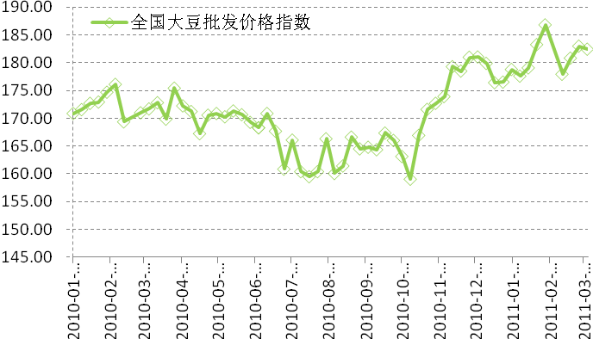
（制图：冠通期货）

（三）进口大豆到港价走势分析
大豆恢复3%的进口关税税率。2011年1月6日进口大豆的到港合约换月，美豆从1月换到5月，巴西豆3月不变。
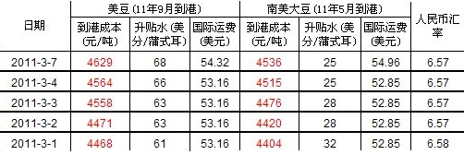

（四）大豆进口库存和消费

我国大豆进口量激增，2008年的每日港口库存296万吨；截至2010年8月末每日港口库存606万吨，增加近3倍。而港口的日消费变化幅度较小，近期日消费在16-18万吨之间，库存与消费相比较，港口进口大豆的库存压力较大，这对于国内大豆价格的上涨有一定的阻滞作用。

图6：中国进口大豆到港库存与消费日趋势图

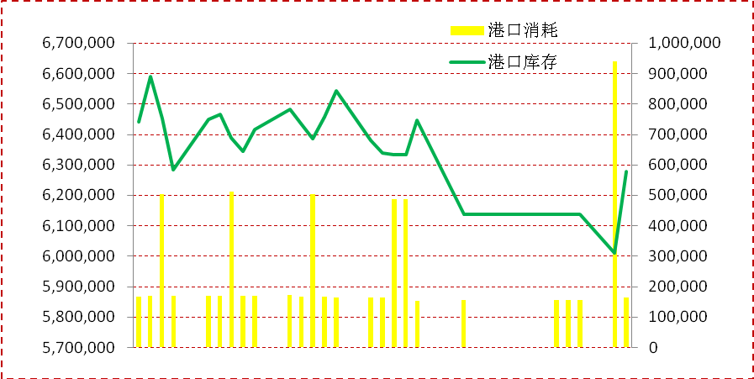
（图表单位：万吨；制图：冠通期货）

（五）国内大豆进出口分析
我国现在是世界上最大的大豆进口国。大豆恢复3%的进口关税税率，大豆出口关税为零。海关总署公布的进口数据显示，中国1月进口大豆408万吨; 2月份中国进口大豆总量为295万吨; 3月份进口大豆401万吨;4月份进口大豆419万吨，5月大豆进口为437万吨;6月大豆进口为620万吨，7月大豆进口量为495万吨，8月大豆进口量为477万吨，9月大豆进口量为463万吨，10月大豆进口量为374万吨，11月大豆进口量为548万吨，1-11月合计进口大豆4937万吨，同比增长30.7%。
图7：中国大豆历年进出口
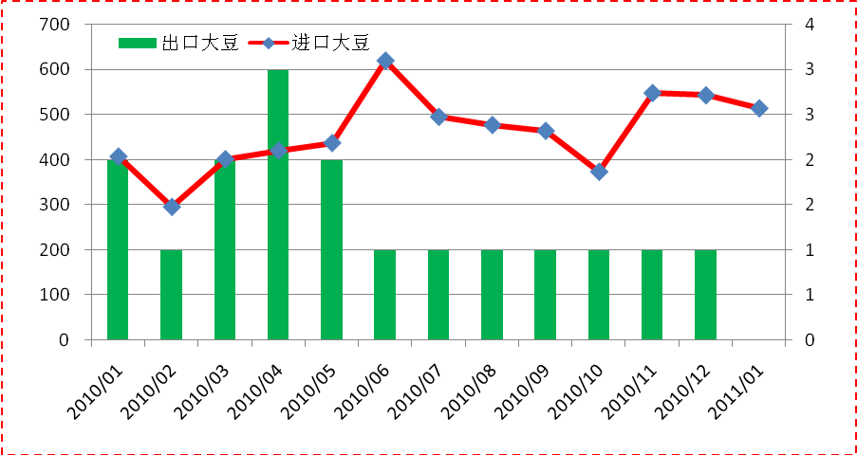
（制图：冠通期货）

三、国际大豆价格行情走势分析

（一）2011年1-2月CBOT大豆行情回顾

图8：CBOT大豆主力5月合约走势图
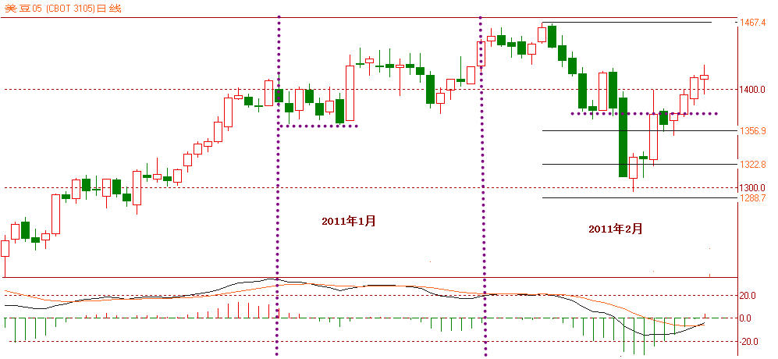
（来源：文华财经）
因阿根廷的干旱天气影响CBOT大豆连续7个交易日大幅上涨，这种形势持续到1月上旬，CBOT期价基本保持高位震荡，最高价1415.4美分，最低价1364.4美分。1月12日这种区间被打破，因美国农业部报告中显示，期末库存预估和产量预估均低于市场预期，大豆产量由此前的33.75亿蒲式耳下调至33.29亿蒲式耳，低于市场预期均值33.73亿蒲式耳。大大刺激了市场做多热情，大豆期价当日上涨至1435美分，涨幅4.25%。1月25日CBOT大豆创下了两个月来最大单日跌幅，因阿根廷天气改善和基金抛售而致。大豆日内持续承压,此前印度的加息举措触发普遍的大宗商品卖盘.印度的举措令市场重新担忧中国或再次加息,恐造成其原材料需求减弱.中国是全球最大的大豆买家。中国以当前价格达成购买13.9亿美元美国大豆的交易,为史上规模最大.据美国农业部,出口商报告总计销售274万吨2011/12市场年份交割的大豆,相当于美国大豆产量的3%。 2月中下旬，3月合约交割，加上美国农业部报告提升了大豆产量的预期，以及中东局势的不稳定导致美豆期价一路下滑，2月23日跌至1296.2美分。至3月初美豆自低位反弹，因对生物柴油需求的增加，豆油期货上涨带动，CBOT大豆再度反弹至1400美分以上。
从行情走势上看，1月份期价走势较为稳定，2月份中下旬波动较为剧烈。目前期价重回1360-1460美分区间内震荡，3月份南美大豆集中收割，中国进口略有回暖或许提振美豆期价，因此3月份期价在此期间内震荡上行的可能性较强。

（二）CBOT大豆期价与连豆期价相关性分析
由于我国大豆市场对外依存度较高，因此大豆价格与国际大豆价格走势相关性极高。从图8中可以看出，连豆与美豆的期价走势拟合度较好，两者互相牵制，互相影响。因此研究连豆的价格走势必须对美豆期价走势作出分析和判断，美豆价格走势有很重要的参考价值。
从近期的期价走势上看，连豆与美豆的价格走势拟合度较高，趋于一致。但从价格的波动幅度上看，连豆在2011年伊始出现较大回调，而美豆一直以震荡上行走势为主。近一段时期，国内对豆类市场的政策性调控较为频繁，加上货币政策等措施的实施，促使商品市场走低，因中国是美豆的主要进口国，因此我国大豆市场的变化也直接影响到美豆期价的走势，两个市场的联动性越来越强，预判连豆价格走势必须关注美豆价格的变动。
图9：CBOT大豆与连豆期价格势图
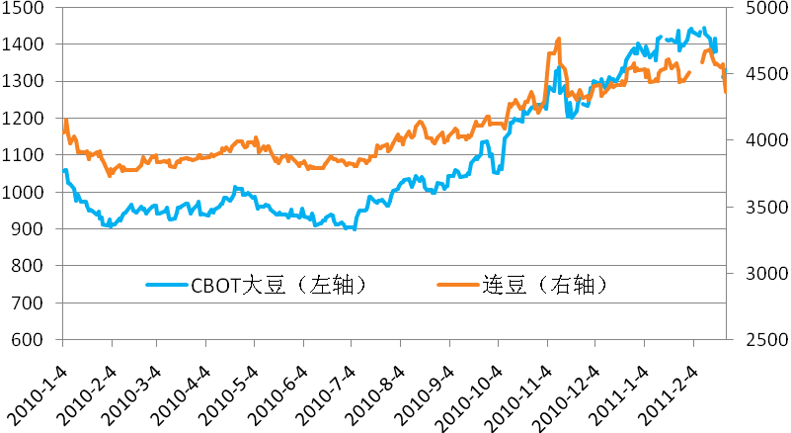
（制图：冠通期货）

（三）进口大豆对国产大豆的影响
我国是大豆的主产国也是主要消费国，近几年我国大豆的进口数量的增减直接影响到国际大豆的价格的涨跌。但进口大豆对国内市场的冲击也是影响国内大豆市场的主要因素。
进入2月份以来，美豆的出口受国内大豆向南美大豆转移进口影响而出现走低。阿根廷等大豆主产区的天气成为主要影响近期国际大豆市场的主要因素。以当前美豆和南美大豆到港价比较，两者的价差越来越小，美豆到港价在4468元左右，南美大豆到港价为4404元左右，相对美豆价格南美大豆仍处于低位，进口利润较高。
图10：进口大豆与国内大豆价差走势
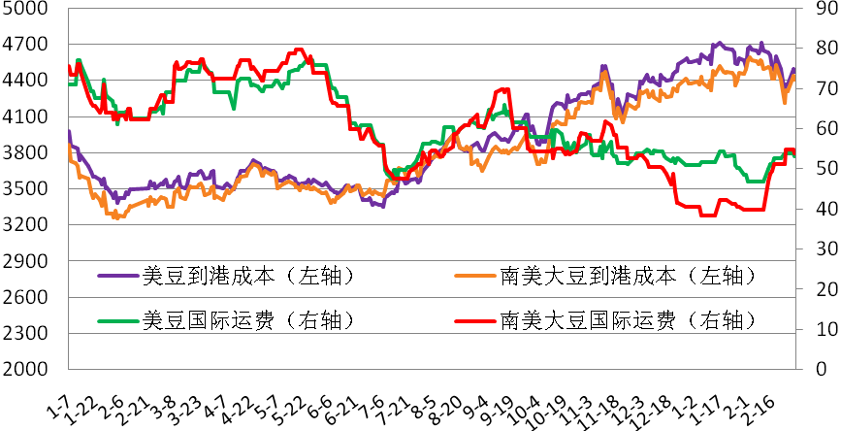
（制图：冠通期货）

四、行业热点新闻集锦
1、油世界上调2010/11年巴西大豆产量预期至7200万吨，此前预期为7100万吨，USDA的预期为6850万吨。
2、 阿根廷农业部副部长预计2010/11年阿根廷大豆产量将超过5000万吨，此前预计为4800万吨。
3、 NOPA：1月美国大豆压榨量为14460万蒲式耳，本年度美国大豆总压榨接近15200万蒲式耳，低于去年同期的16720万蒲式耳。
4、 2月22日，国家临储拍卖大豆29.89万吨，最终成交率2.04%，成交均价3960元/吨。

五、陈豆抛售新作伊始，连豆宽幅震荡筑底

（一）CPI回落，政策市持续影响商品市场
国家统计局将于3月11日公布2月份主要经济数据。一些专家预计，在翘尾因素减少等因素影响下，2月份居民消费价格（CPI）涨幅可能在4.7%左右，比1月份的4.9%有所回落。自去年11月创下5.1%的阶段性高点之后，CPI涨幅将连续3个月控制在5%以内。我国抑制消费价格总水平较快上涨的政策措施已经取得了初步成效，今年1月份CPI涨幅低于社会预期，2月份有望继续回落。当前我国稳定物价的物质基础雄厚，完全有能力有条件保持物价基本稳定。
统计数据显示，本周公开市场到期资金量高达1450亿元，而周二央行仅发行了10亿元1年期央票，加上周四的回笼操作，本周央行公开市场操作实现净投放1030亿元。至此，公开市场净投放已持续16周，累计净投放规模达到11550亿元。由于央票发行低迷，在公开市场持续净投放且外汇占款居高不下的背景下，再次上调法定存款准备金率已无悬念。
预期3月初再次上调存准率几乎成为市场上的一致意见，甚至有机构预期央行将一次性上调存准率100个基点。不过，即使存准率再次上调，当前银行间市场流动性充裕的局面恐怕也不会出现根本性的变化。一方面，目前资金利率反映的资金宽松程度甚至超过了最近一次上调存准率之前，而彼时资金面在叠加了中石化可转债发行冲击的情况下，仅短期波动后便很快恢复了宽松状态。
另一方面，从流动性的源头来看，公开市场持续净投放、外汇占款居高不下以及财政存款释放等因素，使得银行体系内的流动性在未来一段时期内将获得源源不断地补充。统计显示，本周操作完成后，3月份公开市场还有6450亿元到期资金元需要对冲。同时，参照1月份新增外汇占款高达5016亿元，若保守估计3月份新增外汇占款为3000亿元，而且忽略财政存款季节性释放，3月份仍将有近万亿资金注入到银行体系。分析人士表示，这意味着，即使央行3月份两次上调存准率50BP或一次性上调100BP，也只会对资金面造成短期的、暂时性冲击，而不会改变流动性整体充裕的局面。

（二）技术形态突破，震荡上行趋势较强
图11：连豆1201合约期价走势图
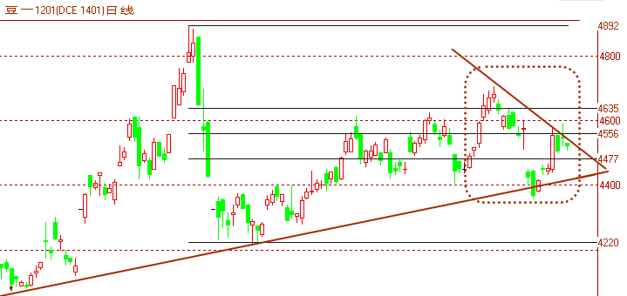
（制图：冠通期货）
以当前连豆主力1201合约的走势来看，2月份整体波动幅度较大，延续前期的上涨支撑线，出现过一次有效跌穿，但隔日即收回支撑线上，月末因基本面支持上涨，K线有效突破三角形整理区域。但K线走势将步入黄金分割的中心区域，4630元的压力凸显。
操作建议，3月份连豆1201合约期价将以区间宽幅震荡走势为主，主要震荡区间在4470-4630元之间，不论在那一边出现有效突破，则成为反向持仓的止损点。预估3月份连豆期价上的低位，有可能成为上半年的底部，也就是说3月份连豆1201合约将有震荡探底的可能。投资者亦谨慎持仓，以短线操作为主。

编辑制作：冠通期货研发中心——郭建英
编辑日期：2011年03月04日
联系电话：010-85356588
文档编号：GTYF-C11A01405

免责声明：
本报告中的信息均来源于公开资料，我公司对这些信息的准确性和完整性不作任何保证。报告中的内容和意见仅供参考，并不构成对所述品种买卖的出价或征价。我公司及其雇员对使用本报告及其内容所引发的任何直接或间接损失概不负责。本报告仅向特定客户传送，版权归冠通期货所有。未经我公司书面许可，任何机构和个人均不得以任何形式翻版、复制、引用或转载。

